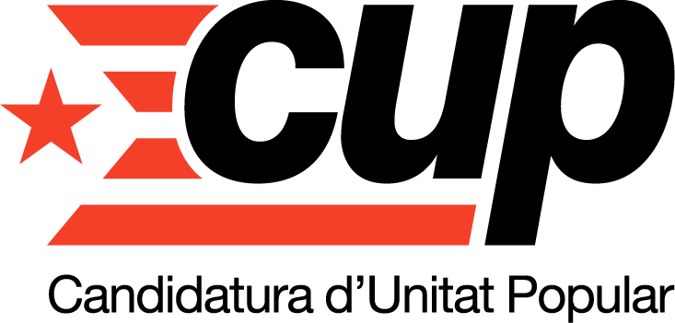
Bordils, 30 de setembre del 2011

MOCIÓ DEL GRUP MUNICIPAL DE LA CUP EN SUPORT ALS ORGANITZADORS I ACTES DE LA CELEBRACIÓ DEL PAS DEL CORRELLENGUA 2011 PER BORDILS.

Text de la moció:

La normalització plena de la nostra llengua és una tasca que requereix l’esforç de tothom, ja que només d’aquesta manera podrem garantir que el català sigui una llengua viva i amb futur en un món cada cop més globalitzat. Per aquest motiu, des de la CUP Bordils donem suport a la iniciativa que la Coordinadora d’Associacions per la Llengua catalana (CAL) porta a terme amb la organització de la quinzena edició del Correllengua.

Atesa la marginació que rep el català per part de les institucions estatals i comunitàries,
Atesa la necessitat d’assolir la plena normalitat del català arreu del territori, convertint-la en la llengua vehicular i comuna de la nostra societat i en l’element d’integració de les persones nouvingudes, Atesa la consolidació que després de tots aquests anys està assolint la iniciativa cívica del Correllengua gràcies al suport d’ajuntaments, consells comarcals, associacions i societat civil en general, Atesa la voluntat de la Coordinadora d’Associacions per la Llengua catalana (CAL), organitzadora del Correllengua, de ratificar i augmentar aquest suport i arribar a tots els municipis i comarques de parla catalana.

Es per això que demanem a l’Ajuntament de Bordils:

1. Donar suport al Correllengua 2011 com a instrument reivindicatiu de la societat a favor de la plena normalització de l’ús social de la llengua arreu dels territoris de parla catalana i a favor de la seva unitat.
2. Donar suport a les entitats i grups del municipi interessats en organitzar el Correllengua i aportar la infraestructura i l’ajuda necessària per al bon desenvolupament de les activitats programades.
3. Fer pública aquesta iniciativa i estendre-la a tots els àmbits que siguin propis d’aquesta corporació.
4. Donar suport a les iniciatives de voluntariat promogudes per la Coordinadora d’Associacions per la Llengua i encaminades a facilitar l’apropiació i l’ús del català oral entre persones i col·lectius, i especialment entre la població nouvinguda.
5. Fer arribar aquest acord a la seu nacional de la Coordinadora d’Associacions per la Llengua catalana (CAL), al carrer Muntadas, 24-26 baixos 08014 de Barcelona, i als organitzadors del pas del Correllengua pel municipi.

I per les raons esgrimides, els regidors del grup municipal de la CUP a l’Ajuntament de Bordils proposem al ple de la Corporació Municipal l’adopció dels següents acords.

Jordi Gou /Albert Serrats
Regidors del grup municipal de la CUP

